塔台设计方案 班级 姓名
1.设计要求：
以小组为单位，用材料制作一个高60厘米的塔台（底部不得粘在桌面上)
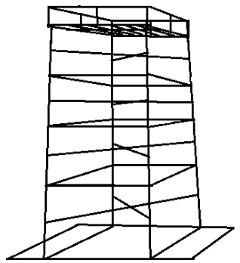
使用所给的材料，塔台必须保证站立且能承受一定的重量和风力，并具有一定的抗震能力，还要尽量节省材料。
看一看哪组设计的作品能达到稳固、美观、价廉的平衡。
2.制作材料：吸管50根和单面胶
3.我们已学建筑原理：
1.上 下 ，上 下 ，物体稳定性好，反之稳定性差；
2. 形具有稳定性， 形具有不稳定性；
3.在立方体框架的各个面加入斜杠，就组成 结构，稳定性 ；
4.拱形具有抗弯曲能力 的特征，球形（无数个拱形）抗弯曲能力 强；
5.增加横梁的 比增加 （选厚度或宽度），抗弯曲能力会更强；
 | 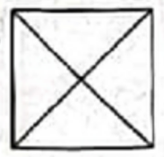 | 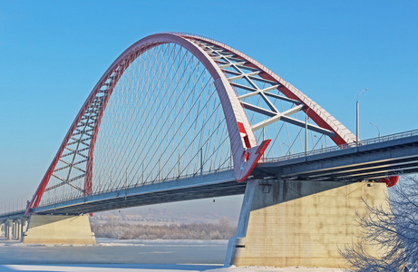 | 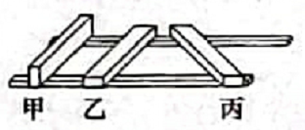
上小、轻，下大、重 | 框架结构 | 拱桥 | 厚度比宽度抗弯曲更强
4.我的设计图，要求进行图形和文字的设计吗，需要承受足够的抗风、抗震、承重能力。

